

Генеральная прокуратура Российской Федерации
ул. Б. Дмитровка, 15а Москва, Россия, ГСП-3, 125993
Прокуратура Калининградской области
у/ Шацкому А.Е.
(для уведомления заинтересованных лиц)

Направляется для проверки в установленном порядке коллективное обращение бывших работников ОАО «КДавиа» от 10.07.2010 о неправомерных действиях Костомарова В.А. и по другим вопросам.
О результатах сообщите заявителям и информируйте подробно Генеральную прокуратуру Российской Федерации до 20.09.2010.
Второму адресату сообщается для сведения.
Приложение: на 10 л., в первый адрес.

Начальник отдела управления по надзору за следствием в органах прокуратуры
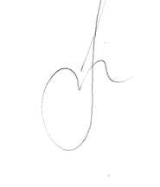
старший советник юстиции
Ф.В. Киселевич

АЛ№ 160538
Генеральная прокуратура
Российской Федерации
№Отв-15/1-56450-10/
16762

